附件1
用人单位线下招聘会报名流程
注册说明
- 登陆济宁学院就业信息网（http://jyzd.jnxy.edu.cn/）。
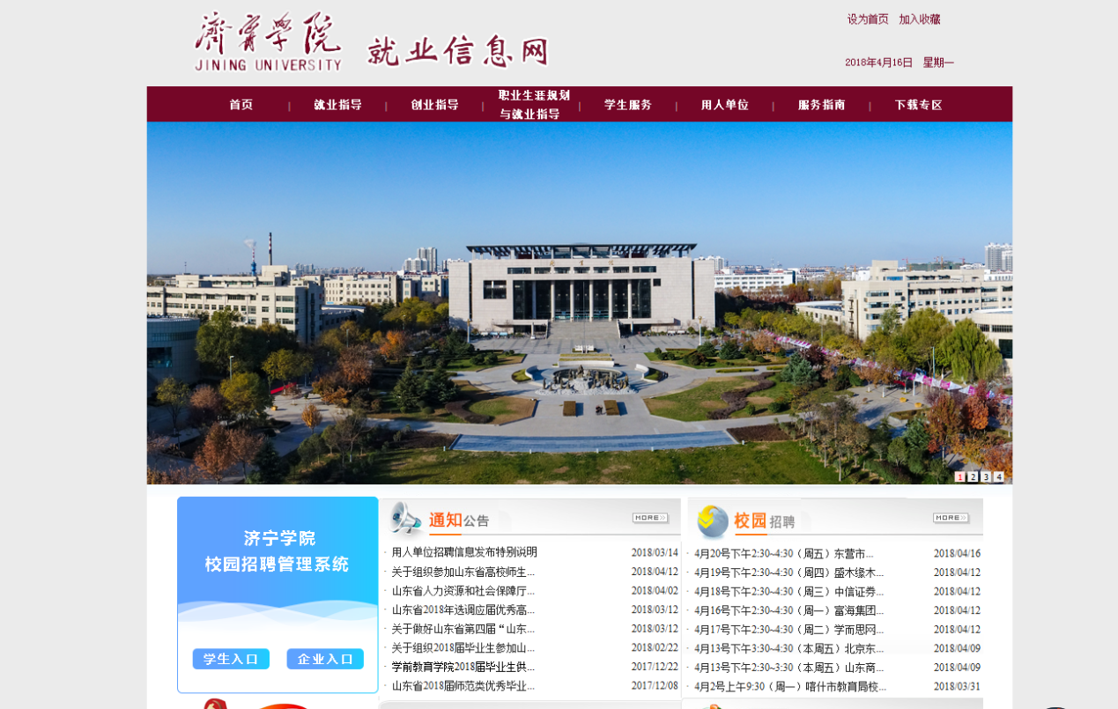

- 点击网站左上方“济宁学院园招聘管理系统”。
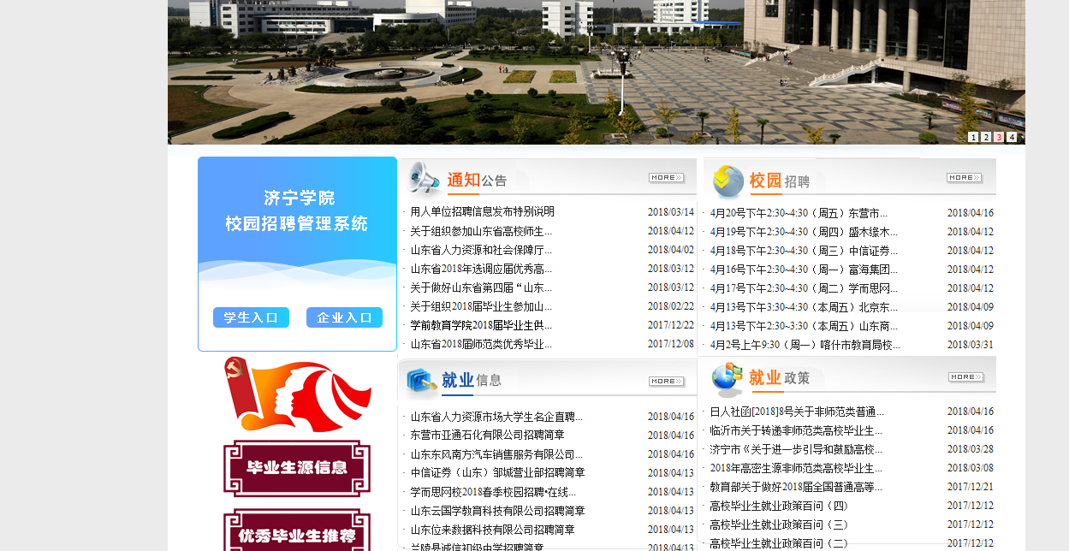

- 选择“企业用户”，并点击下方“立即注册”。
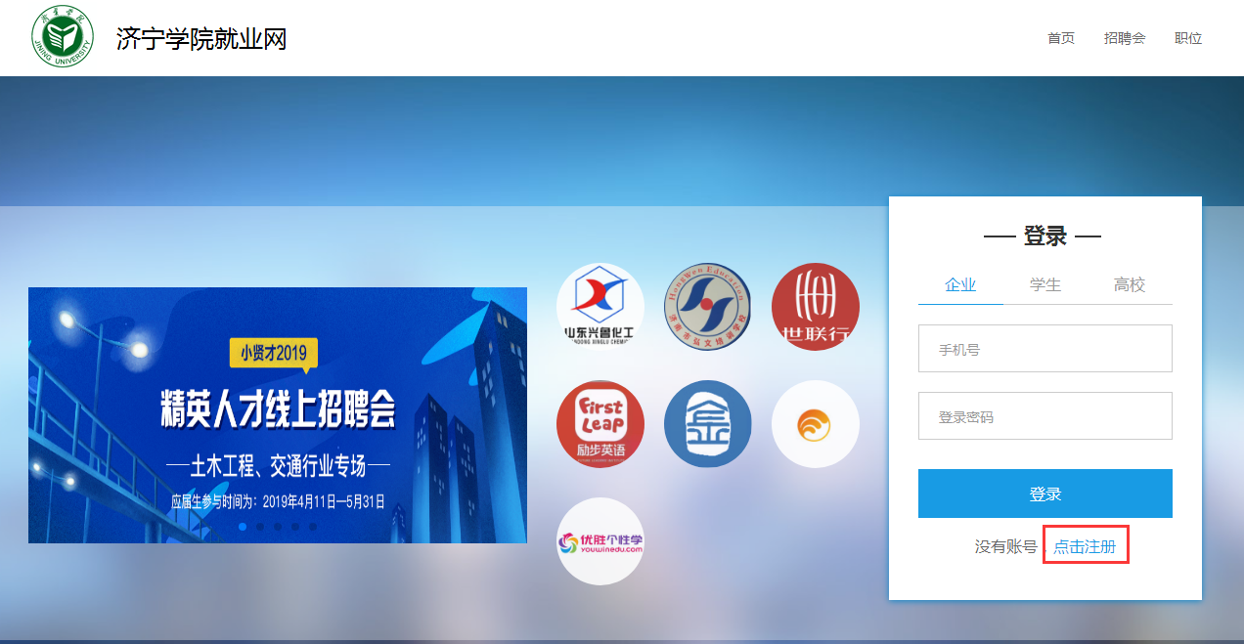

- 进入企业注册界面，使用手机号进行注册，填写手机号，点击获取验证码，填写验证码后设置密码并勾选下方的“我已阅读并同意《小贤才用户协议》”，完成注册。
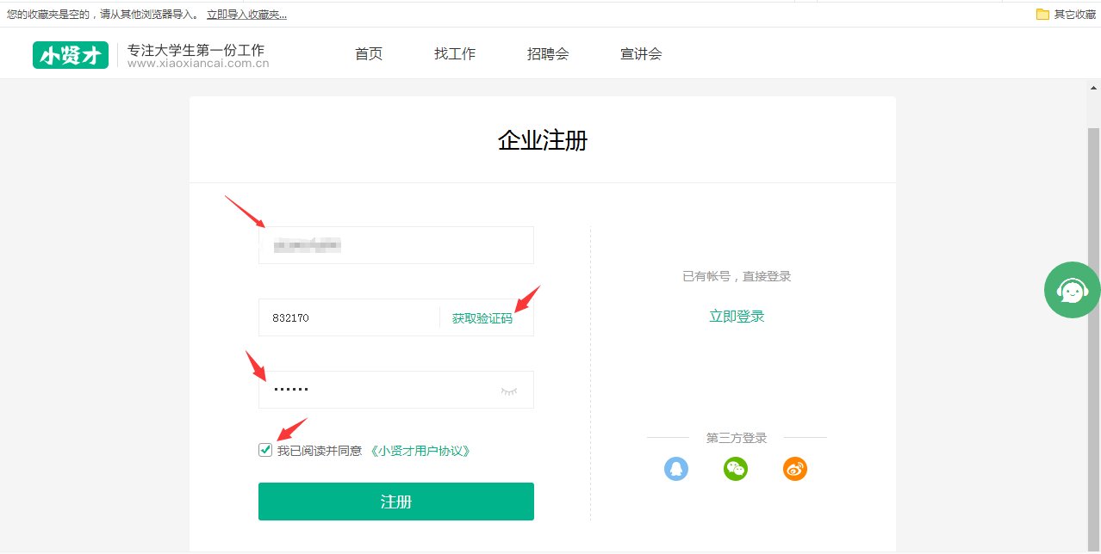

- 按照网站提示，完善单位基本信息。
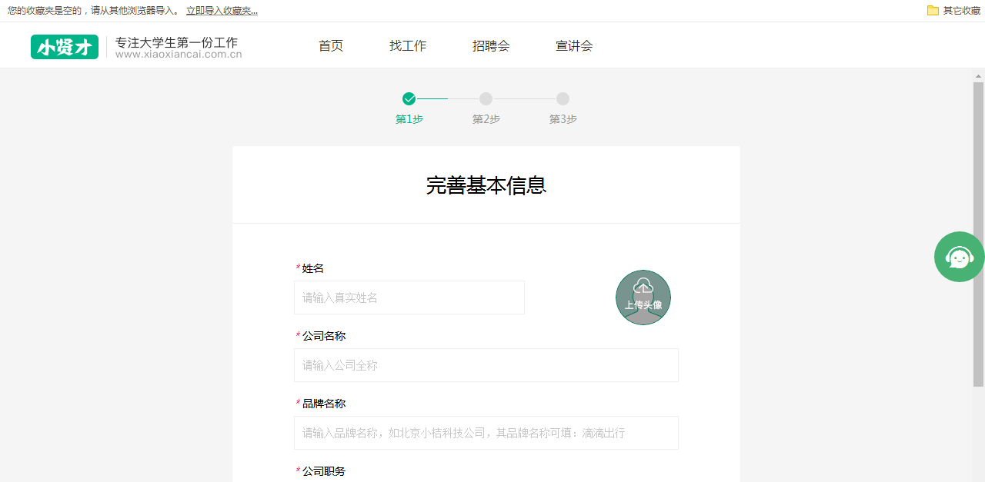

- 填写完成认证信息后，点击提交审核。

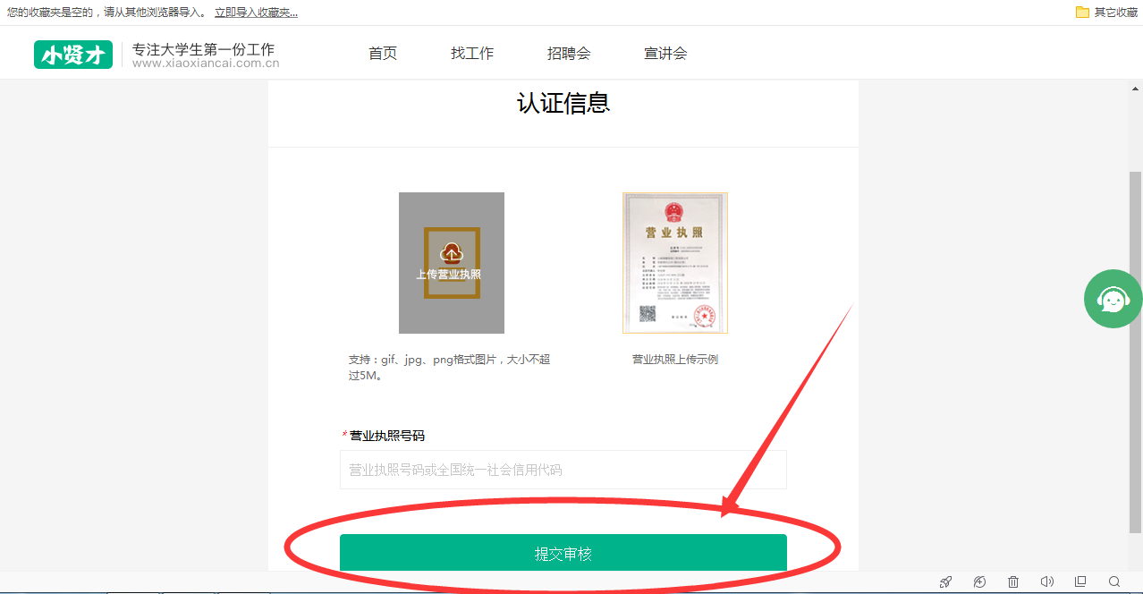

- 提交审核后，即提示注册成功，选择进入首页或发布职位页面。
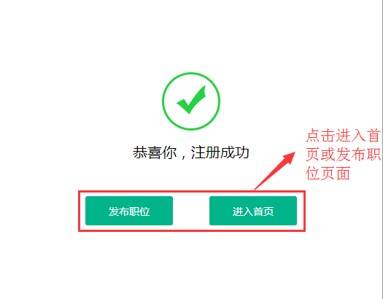
- 搜索并点击进入济宁学院2019届毕业生夏季双选会邀请函即可报名。

